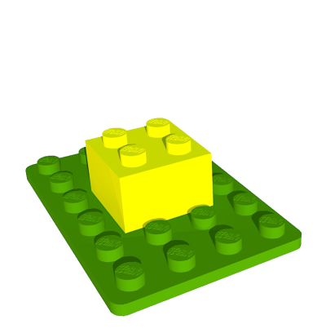
Architecture d'un réseau
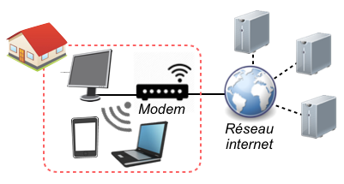
Contrairement à l'installation simple que nous pouvons retrouver à la maison, l'architecture d'un réseau local s'impose au collège comme dans toutes entreprises qui utilisent des moyens numériques.

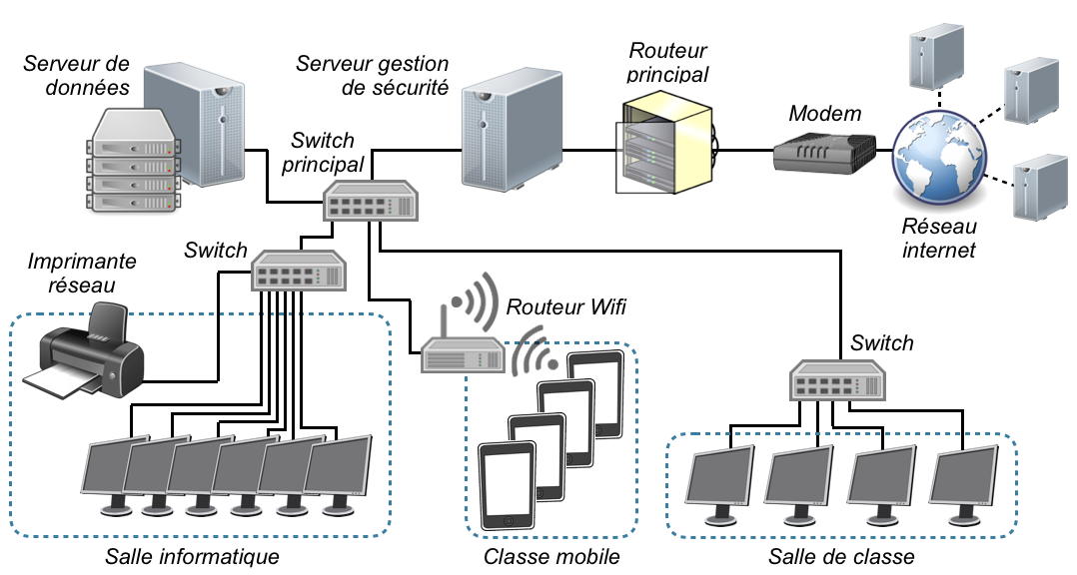


Composants principaux d'un réseau
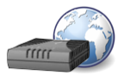  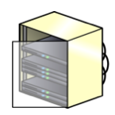  Le modem permet une connexion à internet. C'est une interface entre le réseau et l'extérieur (câble téléphonique ou fibre optique). | 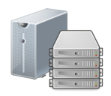  Un serveur permet de :  - Gérer les autorisations des utilisateurs  - Stocker les données des utilisateurs  - Gérer la sécurité des données qui transitent entre internet et le réseau ainsi qu'au sein du réseau lui même (firewall).
Le routeur permet de relier plusieurs réseaux locaux ensemble.  Il est présent dans une baie de brassage : armoire technique qui centralise les connexions du réseau local. | 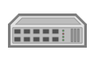  Le switch (commutateur) permet de relier plusieurs équipements (poste informatique, imprimante, …) au sein du réseau local.  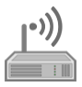  Le routeur Wifi permet tout comme le switch de relier plusieurs équipements mais avec une connexion sans fil en Wifi.  Pour cela, il génère un sous-réseau local qui lui est propre (d'où le mot routeur)

Moyens de connexion à un réseau
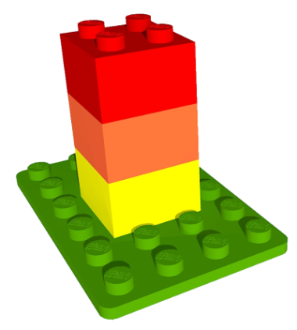
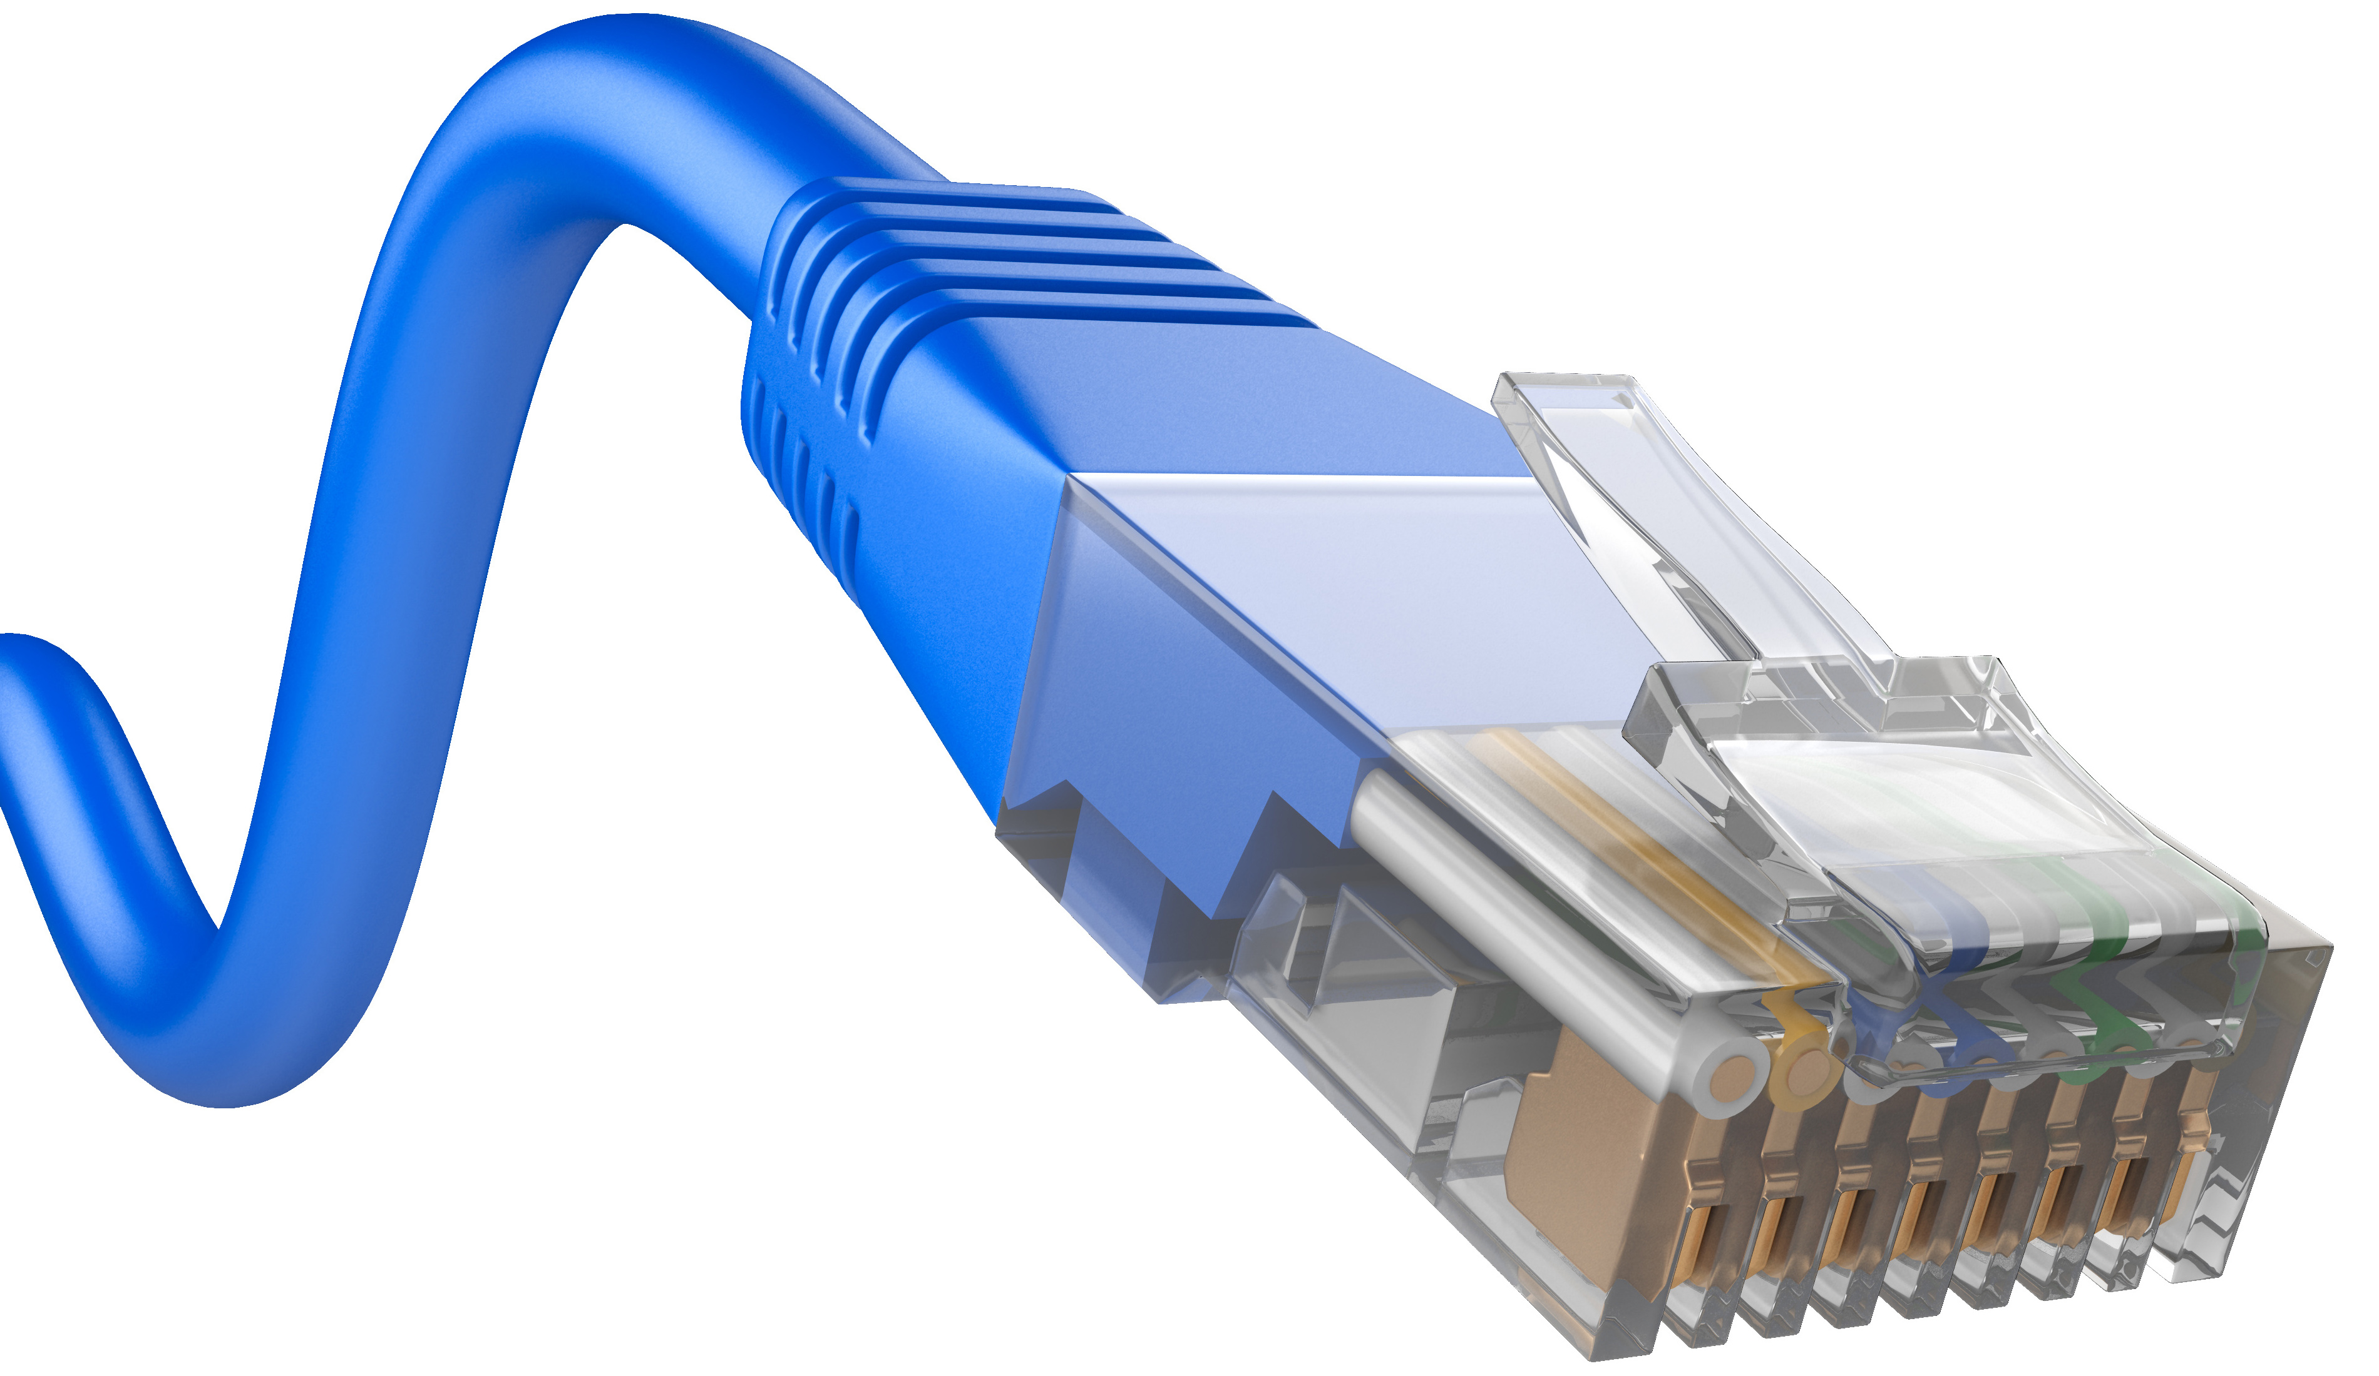
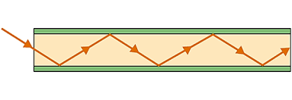
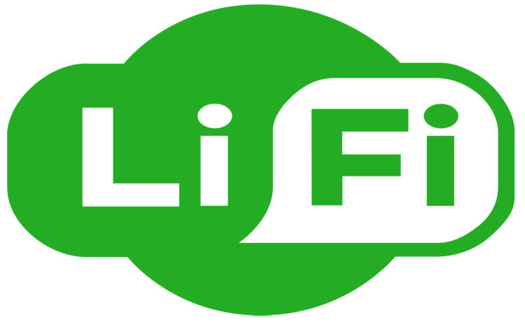
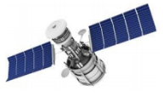
Actuellement il existe différents moyens de communication soit autant de connexion à un réseau.
Cela permet d'optimiser la connexion de l'équipement au réseau local ou internet.
Le choix de la solution de connexion se fera en fonction de la nature mobile de l'équipement (appareil fixe ou mobile) et en fonction de la portée et de la rapidité souhaitée.
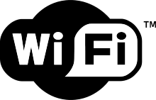    Moyen de connexion | Transmission du signal | Portée de la communication | Rapidité de communication | Nature du signal
Câble ethernet | Filaire | ☺☺☺ | ☺☺ | Electrique
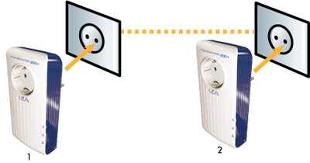  Courant porteur en ligne (CPL) | Filaire | ☺ | ☺☺ | Electrique
Fibre optique | Filaire | ☺☺☺ | ☺☺☺ | Impulsion lumineuse
Wifi | Sans fil | ☺ | ☺ | Onde radio
Bluetooth | Sans fil | ☺ | ☺ | Onde radio
Li-Fi | Sans fil | ☺ | ☺☺☺ | Impulsion lumineuse  infra-rouge
Satellite | Sans fil | ☺☺☺ | ☺ | Onde radio

Un réseau mondial : Internet
Internet est un réseau de millions d'ordinateurs et d'objets interconnectés pour communiquer et échanger des informations. L'utilisateur se connecte à internet par son fournisseur d'accès à internet (FAI) qui lui fournit une adresse IP unique le temps de la connexion.
Chaque ordinateur ou équipement connecté à internet possède donc une adresse IP propre.
Des serveurs spécifiques font le lien entre une URL et une adresse IP.
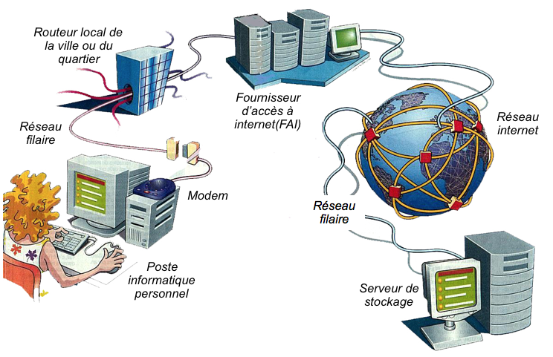
Ainsi il est facile de se connecter avec son navigateur (firefox, chrome, internet explorer, …) à un serveur (qui stocke un site internet par exemple) avec uniquement l'adresse URL.
Exemple :
Youtube.fr = 173.194.40.110

